Kemi C: Opgaver til kapitel 15

Opgave 1
Googl og find oplysninger om mælkesyre.
Hvad er molekylformlen for mælkesyre?
Hvad er strukturformlen for mælkesyre?
Hvad bruges æblesyre til?
Mælkesyres systematiske navn er 2-hydroxypropansyre. Kan du forklare det navn når du ser på strukturformlen?

Opgave 2
Hvad er den præcise definition på en syre? Giv et eksempel på en syre. Opskriv reaktionsskemaet for syrens reaktion med vand.

Opgave 3
Hvad er den præcise definition på en base? Giv et eksempel på en base. Opskriv reaktionsskemaet for basens reaktion med vand.

Opgave 4
Hvilken funktion har vand når en syre reagerer med vand? (se opgave 2)

Opgave 5
Hvilken funktion har vand når en base reagerer med vand? (se opgave 3)

Opgave 6
Hvad vil det sige at vand er en amfolyt?

Opgave 7
Hvilken ion dannes altid når syre kommer i vand?

Opgave 8
Hvilken ion dannes altid når base kommer i vand?

Opgave 9
Hvad er en sur og en basisk opløsning?

Opgave 10
Hvad er sammenhængen mellem koncentrationen af oxonium og pH?

Opgave 11
Hvad kan man sige om pH og koncentrationen af oxonium i en sur opløsning?

Opgave 12
Hvad kan man sige om pH og koncentrationen af oxonium i en basisk opløsning?

Opgave 13
I en opløsning er der en koncentration af oxonium-ioner på 3,34∙10⁻⁴ mol/L.
- Beregn pH (brug fx app. C på hjemmesiden).
- Er det en sur eller en basisk opløsning?
- Er det syre eller base der er opløst i vand?

Opgave 14
Hvilke to måder findes der til at måle pH i en opløsning?

Opgave 15
Man måler pH i en opløsning til at være 4,5. Er det syre eller base der er opløst i vand?

Opgave 16
Husholdningseddike er en vandig opløsning af ethansyre. Man hælder lidt eddike op i et bægerglas og tilsætter nogle dråber af indikatoren phenolphtalein. Hvilken farve forventes opløsningen at få?
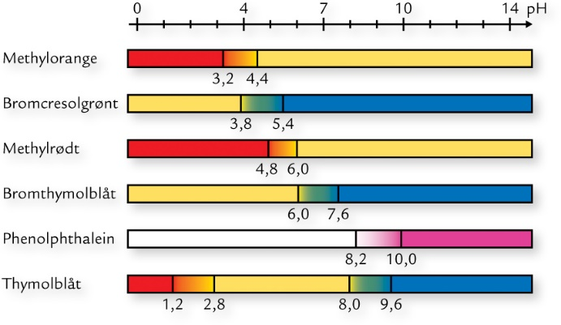

Opgave 17
I følgende skema er der tre syrer og tre baser (metalhydroxider). Opskriv de 9 mulige neutralisationsreaktioner (dvs. skriv et reaktionsskema) og navngiv saltet (ionforbindelsen).
Formel | Navn | Syrer eller base
HNO₃ | salpetersyre | syre
H₂SO₄ (to H’er afgives) | svovlsyre | syre
H₃PO₄ (tre H’er afgives) | phosphorsyre | syre
KOH | kaliumhydroxid | base
Mg(OH)₂ | magnesiumhydroxid | base
Al(OH)₃ | aluminiumhydroxid | base

Opgave 18
20,0 mL ethansyre titreres med natriumhydroxid med en stofmængdekoncentration på 0,20 mol/L. Der bruges 14,2 mL natriumhydroxid. Beregn stofmængdekoncentrationen af ethansyre.

Opgave 19
Ved en titrering har man bestem stofmængdekoncentrationen af en ethansyreopløsning (CH₃COOH) til at være 0,07 mol/L. Omregn til masseprocent.

Opgave 20
En opløsning af salpetersyre består af 3 % salpetersyre (og 97 % vand).
Hvilken densitet kan vi nok regne med at opløsningen har?
Beregn massen af en liter opløsning og af salpetersyre i opløsningen.
Beregn molarmassen af salpetersyre.
Beregn stofmængden af salpetersyre i 1 liter opløsning.
Beregn stofmængdekoncentrationen.

Opgave 21
En opløsning af salpetersyre har ukendt koncentration.
25,0 mL af syreopløsningen titreres med 11,9 mL natriumhydroxid med koncentrationen 0,05 mol/L.
- Opskriv formlerne for salpetersyre og natriumhydroxid.
- Opskriv reaktionsskemaet for neutralisation mellem salpetersyre og natriumhydroxid.
- Forklar på punktform hvordan en titrering udføres.
- Beregn stofmængden af den natriumhydroxid der tilsættes.
- ”Beregn” stofmængden af den salpetersyre der er i prøven.
- Beregn stofmængdekoncentrationen af salpetersyre.
- ”Beregn” stofmængden af salpetersyre i 1 L salpetersyreopløsning.
- Beregn molarmassen af salpetersyre.
- Beregn massen af salpetersyre i 1 L opløsning.
- Beregn masseprocenten af salpetersyre i opløsningen.

